新龙湖 中二班

2024.11.29

•今日出勤：今日应到27人，实到23人，4人请假！

 **晨 间 活 动 篇**  

今日早点：鲜牛奶、徐福记小丸煎饼

所有宝宝都把点心和牛奶吃完了，并且根据自己的喜好自主的选择区域游戏，很棒哦!

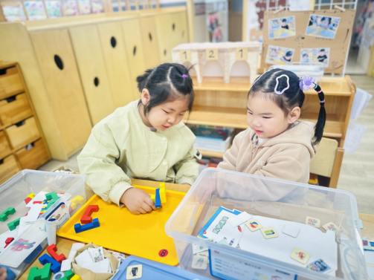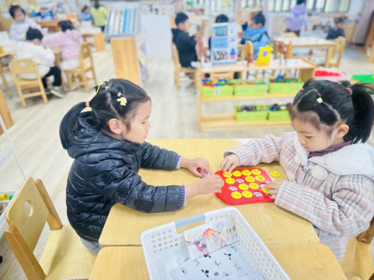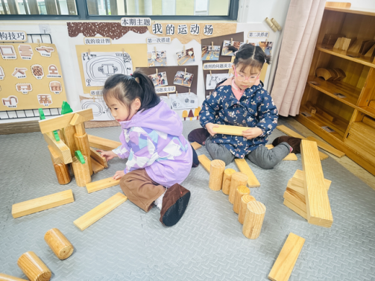

**集 体 活 动 篇** 

**语言：说颠倒**

**活动目标：**

**1.感受儿歌的幽默风格带来的乐趣，能有节奏地朗诵儿歌。**

**2.理解儿歌的内容，知道“颠倒”的含义，并尝试创编儿歌.**

**活动内容：**

童谣是我国民间艺术的文化之一，童谣的特点通俗易懂，活泼有趣，并有韵律感，深受幼儿的喜欢。颠倒歌是一首具有民间特色的童谣，这首童谣诙谐、幽默，并有韵律感，深受幼儿的喜欢。童谣的画面感很强，能开拓和激发幼儿的思维能力，也利于幼儿进行创编。

**杨苏川、邵嘉悦、陈硕、徐乐晴、李明哲、朱梦琳、彭晨熙、吕梓凯、吴晔、顾芯蕊、王沐辰、王希、周奕欢、陶语珊、刘清晨、陈一一、乐未央、姜博文、郭嘉乐、邵锦兮、薛雯舒、丁嘉熠、何明翔、霍思远、李景澈**能够认真倾听并积极举手发言，很棒哦！

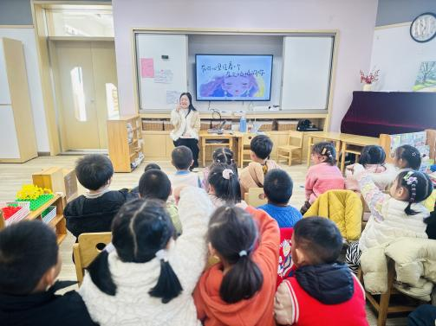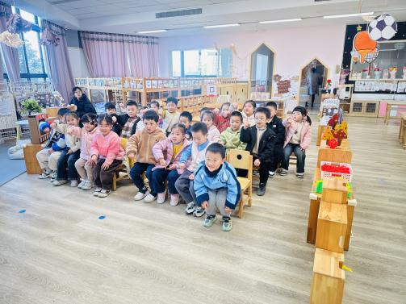

**一 日 生 活 篇**  

../Downloads/52243C96A7BC4896D439F0DE7073A288.png**午 餐**../Downloads/52243C96A7BC4896D439F0DE7073A288.png

今天的午餐吃的是：芝麻饭、茄汁龙利鱼上汤娃娃菜、荠菜肉丝汤

下午点心：小核桃酥、妙可蓝多奶酪棒

水果：香蕉、橘子

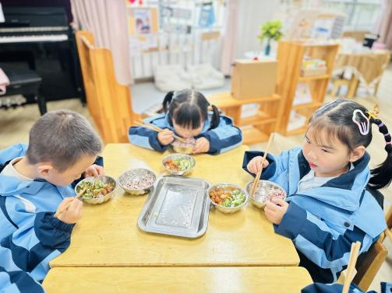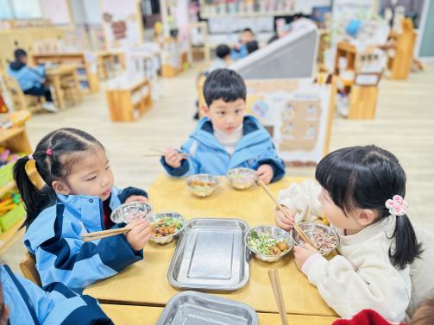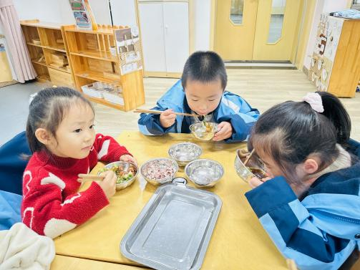

../Downloads/52243C96A7BC4896D439F0DE7073A288.png**午 睡**../Downloads/52243C96A7BC4896D439F0DE7073A288.png

宝贝们都能在12点50前自主入睡，很棒哦！